CONSTRUIRE LES PREMIERS OUTILS POUR STRUCTURER SA PENSEE : Reproduire un assemblage à partir d’un modèle.
EXPLORER LE MONDE : Utiliser, fabriquer, manipuler des objets.
LES CLIPOS
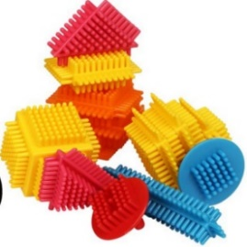 | 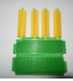 | 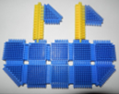
Je réalise une construction libre. | Je réalise des constructions simples. | Je réalise des constructions plus complexes.

